Приложение 2

ПРОГРАММНЫЙ МОДУЛЬ ПРОВЕДЕНИЯ ФИНАНСОВЫХ ОПЕРАЦИЙ НА POS-ТЕРМИНАЛЕ

ОПИСАНИЕ ПРИМЕНЕНИЯ

Содержание

1. Введение 4

2. Перечень сокращений 4

3. Требования к аппаратному обеспечению 4

4. Запуск приложения 5

4.1. Порядок запуска 5

4.2. Основная экранная форма 5

5. Подготовка терминала к работе 6

6. Сервисные операции 7

6.1. Уровни доступа 8

6.2. Инициализация 9

6.3. Тест хоста 10

6.4. Загрузка ключей с банковского хоста 10

6.5. Очистка 10

6.6. Параметры 11

Локализация 13

Смена пароля 13

7. Обычные операции 14

7.1. Продажа 14

7.2. Журнал 15

8. Специальные операции 16

8.1. Возврат 16

8.2. Отмена 16

8.3. Коррекция 17

8.4. Сверка 17

# Введение

Данное руководство пользователя описывает функции программного модуля финансовых операций, шифр - ПМ ФО, содержит способы и примеры проведения транзакций, а также приводит образцы печатаемых документов.

# Перечень сокращений

ОС – операционная система

PAN – номер карты

RRN – номер счета

# Требования к аппаратному обеспечению

В качестве аппаратной платформы поддерживается АЗУР-01Ф. АЗУР-01Ф обладает следующими техническими характеристиками:

|  |  |
| --- | --- |
| Встроенная память | RAM 1 Gb, ROM 8 Gb |
| Дисплей | 5.5'' 1280*720 pixel, LCD |
| Коммуникации | GSM, 3G,4G, BT 4.0,Wi-Fi 802.11 b/g/n модуль |
| Интерфейсы | micro-USB, 1 SIM, 2PSAM, 1 MicroSD |
| Считыватели магнитных карт | Track 1/2/3, Bi-directional, ISO7810,ISO7811, ISO7813 |
| Считыватели смарт-карт | Supports 1.8V,3.3V,5V card Supports Memory card, CPU card. EMV L1 & L2,PBOC 3.0, ISO7816 standart |
| Бесконтактный считыватель карт | 13.56MHz, 14443 Type A/B, QPBOC3.0 standart and EVM L1 certification |
| Сертификация | PCI 4.x, Contact EMV L1&L2 certification, Contactless EMV L1 certification |
| Ширина ленты, мм | 57 +/- 0,5 мм |
| Имидж-сканер | 5 Mp |
| Аккумулятор | Li-ion 5000mAh |
| Зарядка | Стандартный micro-USB |
| Электропитание | 110-240В 5В 2А постоянного тока |
| Рабочая температура,°C | от 0 до +55°C |
| Относительная влажность,% | 5-95% |
| Температурра хранения,°C | от -20 до +60°C |
| Масса,г | 600 г |
| Габариты (ДхШхВ),мм | 217х90х56 мм |

# Запуск приложения

## Порядок запуска

Для запуска программного модуля необходимо коснуться иконки «DroidBase» на рабочем столе терминала АЗУР-01Ф.

## Основная экранная форма

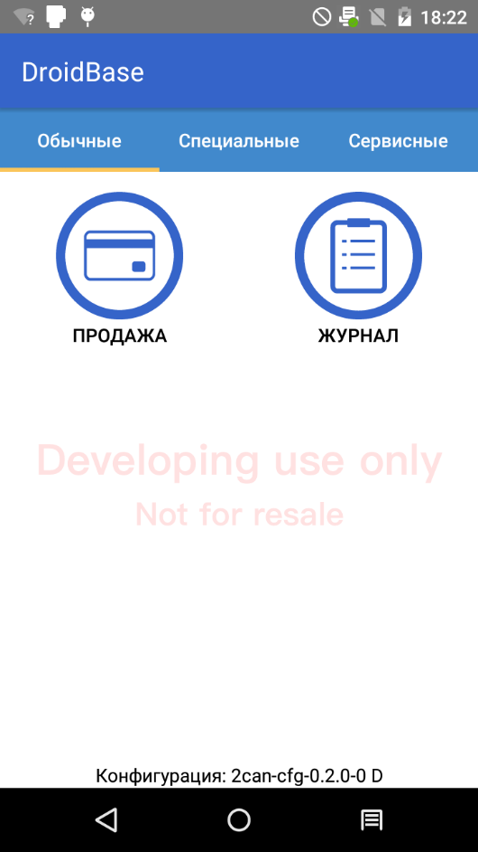

Рис. 4.1 Основная экранная форма

На рис. 4.1 представлена основная экранная форма программного модуля ПМ ФО. На ней можно выделить три основных блока: строки состояния и области уведомлений, главное меню приложения и управляющих кнопок.

Строка состояния и область уведомлений включает в себя следующие элементы:

* уведомления (например, если запущена служба ТТК, то отображается пиктограмма);
* текущее время;
* текущее состояние заряда аккумулятора;
* состояние подключения по Wi-fi;
* уровень сигнала и статус регистрации в 4G/3G сети;
* статус принтера:
  + принтер готов к работе;
  + есть проблемы в работе, например, отсутствует бумага. Также информация о неисправности принтера дублируется голосовым оповещением.

Управляющие кнопки позволяют осуществлять следующие действия:

* переход назад;
* возврат на рабочий стол;
* переход к диспетчеру задач (для перехода необходимо удерживать).

Переключение между вкладками осуществляется либо по касанию на имя вкладки, либо смахиванием (пролистыванием) экрана.

# Подготовка терминала к работе

Для подготовки терминала к работе необходимо выполнить следующую последовательность действий:

1. Проверьте дату и время на терминале. Для этого перейдите на рабочий стол, выберите Настройки → Дата и время и убедитесь, что установлены корректные значения в полях Дата и Время. При подключении терминала к Интернету (wi-fi/3g/4g), вы можете использовать автоматическую синхронизацию даты и времени, выбрав флаг Дата и время сети.
2. Проверьте конфигурацию каналов связи и наличие соединения с Интернетом (это делается стандартными средствами ОС терминала).
3. Обновление
4. Выключите терминал. Для этого удерживайте клавишу включения терминала до появления контекстного меню, в котором выберите Отключить питание.
5. Проверьте, что в терминал установлена лицензия на SAM. Включите терминал.
6. Коснитесь иконки Параметры, перейдите на вкладку Версии и убедитесь, что у вас установлена правильная версия банковского приложения в поле Версия программного обеспечения.
7. Перейдите назад с помощью управляющей кнопки и выполните операцию Инициализация для загрузки настроек банковского приложения.
8. Коснитесь иконки Параметры на вкладке Сервисные, перейдите на вкладку Версии и убедитесь, что у вас установлена правильная версия конфигурации в поле Конфигурация.
9. Выполнение данных шагов зависит от банка, к которому осуществляется подключение:
   1. Смените пароли на уровни доступа.
   2. Установите соответствующие значения в параметрах терминала:
      1. Идентификационного номера терминала (Terminal ID)
      2. Идентификационного номера продавца (Merchant ID)
      3. Продавца (Merchant)
   3. Установить логин и пароль в параметрах хоста
   4. Загрузите новые ключи с KLD
   5. Загрузите новые ключи с банковского хоста
10. Проверьте связь с банковским хостом, выполнив операцию Тест хоста. Если операция выполнена успешна, перейдите к следующему шагу, если нет - проверьте настройки хоста и параметры связи.
11. Перейдите на вкладку Обычные и коснитесь иконки Журнал. Убедитесь, что журнал успешно открывается (отображается пустой журнал).

# Сервисные операции

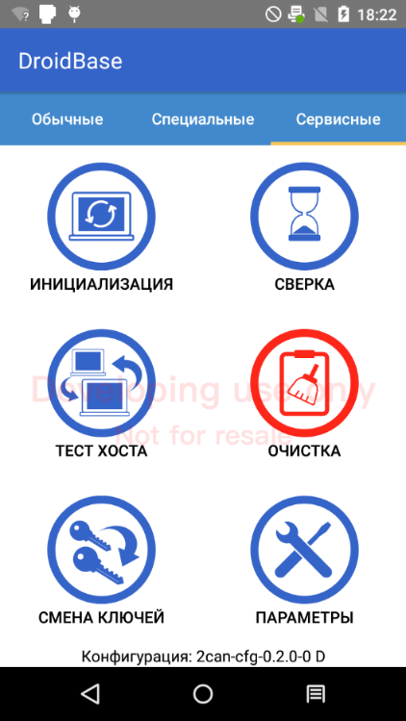

Рис. 6.1 Сервисная экранная форма

С помощью вкладки Сервисные (рис. 6.1) осуществляется выполнение следующих операций:

* инициализация
* сверка
* тест хоста
* очистка
* смена ключей
* параметры

## Уровни доступа

При некоторых настройках программы возможен запрос доступа при совершении некоторых операций, в этом случае требуемый уровень доступа будет отображен на экране. Существует четыре уровня доступа: 0,1,2,3. Каждый из них может быть защищен паролем. Как правило, по умолчанию для уровня 0 пароль не задается.

Для совершения операции необходимо получить уровень доступа не ниже требуемого. Соответственно, уровню 3 доступны все права уровней 0, 1 и 2. Права доступа к различным функциям и операциям приведены в таблице

|  |  |  |  |  |
| --- | --- | --- | --- | --- |
| Функция или операция | Уровень 0 | Уровень 1 | Уровень 2 | Уровень 3 |
| Продажа | ✔ | ✔ | ✔ | ✔ |
| Журнал | ✔ | ✔ | ✔ | ✔ |
| Возврат | ✔ | ✔ | ✔ | ✔ |
| Отмена | ✔ | ✔ | ✔ | ✔ |
| Коррекция | ✔ | ✔ | ✔ | ✔ |
| Сверка | ✔ | ✔ | ✔ | ✔ |
| Повторная печать чека | ✔ | ✔ | ✔ | ✔ |
| Выгрузка логов | ✔ | ✔ | ✔ | ✔ |
| Тест хоста | ✔ | ✔ | ✔ | ✔ |
| Параметры | ✔ | ✔ | ✔ | ✔ |
| Инициализация | ✘ | ✔ | ✔ | ✔ |
| Смена пароля | ✘ | ✔ | ✔ | ✔ |
| Загрузка ключей с KLD | ✘ | ✘ | ✔ | ✔ |
| Загрузка ключей с банковского хоста | ✘ | ✘ | ✘ | ✔ |
| Очистка журнала | ✘ | ✘ | ✘ | ✔ |
| Очистка тех. отмен | ✘ | ✘ | ✘ | ✔ |

## Инициализация

При выборе пункта Инициализация запускается процесс загрузки конфигурации терминала. Инициализация может потребоваться в том случае, если приложение запущено на терминале впервые.

В некоторых случаях при инициализации может загружается конфигурация по определенному коду запроса, который указывается в Параметрах на вкладке Сервисы в поле Код запроса инициализации.

|  |  |
| --- | --- |
|  | Если в журнале присутствуют не сверенные транзакции, то инициализация может повредить целостность данных в журнале. В этом случае необходимо выполнить Сверку. |

## Тест хоста

Для проверки связи с банковским хостом на вкладке Сервисные коснитесь иконки Тест хоста и подтвердите выполнение операции. При выполнении операции Тест хоста будет отправлен запрос проверки связи на хост, в случае успешного получения от хоста на экране терминала появится сообщение об одобрении транзакции, в случае неуспешного появится сообщение об ошибке.

## Загрузка ключей с банковского хоста

Для загрузки ключей с банковского хоста на вкладке Сервисные коснитесь иконки Смена ключей и подтвердите выполнение операции. При выполнении операции Смена ключей будет отправлен запрос на получение ключей, в случае успешного получения от хоста на экране терминала появится сообщение об одобрении транзакции, в случае неуспешного появится сообщение об ошибке.

## Очистка

Для выполнения очистки журнала коснитесь иконки Очистка на вкладке Сервисные и в появившемся контекстном меню выберите соответствующим способ очистки. Очистка журнала может производиться двумя способами:

* Очистка журнала - удаляет все транзакции в журнале. В общем случае необходимо, чтобы в журнале отсутствовали не сверенные транзакции, в противном случае на экране появляется диалог подтверждения: При выборе пункта Отмена операция будет прервана. При выборе пункта Да операция будет продолжена, но целостность данных в журнале не гарантируется.
* Очистка тех. отмены - удаляет только те транзакции, на которые требуется автоматическая отмена (например, в случае неполучения ответа от хоста на оригинальную транзакцию).

## Параметры

В меню Параметры осуществляется конфигурирование работы банковского приложения: смена паролей уровней доступа, загрузка ключей с KLD, настройка локализации, кода запроса инициализации, вкл./откл. ТТК, параметры терминала, хоста и отображение версий ПО.

Все параметры/функции в данном меню сгруппированы в отдельные вкладки. Список параметров/функций с их разбиением по вкладкам описан в табл.

Для изменения значений некоторых параметров необходимо активировать режим редактирования. Для этого необходимо коснуться иконки карандаша в правом верхнем углу, а затем коснуться параметра, значение которого необходимо изменить. Когда режим редактирования активирован, карандаш меняет цвет на жёлтый. Для деактивации режима редактирования, необходимо повторно коснуться.

Для изменения языка, загрузки ключей с KLD и смены пароля переход в режим редактирования не требуется. Доступ к функциям смены пароля и загрузки ключей с KLD осуществляется в соответствии с разделом Уровни доступа.

|  |  |  |  |
| --- | --- | --- | --- |
| Вкладка | Параметр/Функция | Режим редактирования | Описание |
| Сервисы | Язык | - | Смена локализации приложения |
| TTK | ✔ | Вкл- включен режим для работы по протоколу ТТК  Выкл - режим ТТК выключен |
| Код запроса инициализации | ✔ | Код запроса, который используется при выполнении инициализации |
| Загрузить ключи | - | Загрузка ключей с KLD |
| Сменить пароль | - | Смена пароля уровня доступа |
| Терминал | Идентификационный номер терминала | ✔ | TID, полученный от банка |
| Идентификационный номер продавца | ✔ | Merchant ID, полученный от банка |
| Продавец | ✔ | Название организации |
| Хост | Имя хоста | ✘ | Наименование хоста |
| Логин | ✔ | Логин, который используется для авторизации на хосте банка |
| Пароль | ✔ | Пароль для логина |
| Адрес хоста | ✘ | Отображаемый URL-адрес хоста |
| Порт хоста | ✘ | TCP-порт хоста |
| SSL хоста | ✘ | Включен - при установке соединения осуществляется проверка SSL сертификата хоста  Выключен - проверка SSL сертификата хоста не осуществляется |
| Версии | Версия программного обеспечении | ✘ | Версия приложения EFT DROID Base, установленная на терминале |
| Конфигурация | ✘ | Версия конфигурации терминала, которая загружается при инициализации |
| Версия прошивки | ✘ | Версия системной прошивки терминала |
| Серийный номер | ✘ | Серийный номер терминала |
| Номер прошивки | ✘ |  |

### Локализация

Для смены локализации приложения коснитесь поля Язык на вкладке Сервисы и в появившемся окне выберите язык из списка. После этого язык приложения будет автоматически изменен, и в поле Язык будет значение выбранного языка.

### Смена пароля

Для смены пароля коснитесь поля Сменить пароль на вкладке Сервисы. При уровне доступа N можно сменить пароли у уровней <=N.

# Обычные операции

## Продажа



Рис. 7.1 Экранная форма «Обычные транзакции»

Продажа - операция, в результате которой денежные средства снимаются со счета клиента в качестве оплаты за товар или услугу. Для выбора операции продажи в приложении перейдите на вкладку Обычные и коснитесь иконки Продажа.

Общий алгоритм операции Продажа выглядит следующим образом:

1. После выбора операции вводится сумма с помощью кнопок на экране терминала (рис. 7.1). На данном этапе оператор может отменить операцию по касанию на иконку (будет осуществлен возврат на вкладку Обычные).
2. Для перехода к этапу ввода карты коснитесь иконки.
3. На экране отображается диалог ввода карты с указанием типа операции, суммы и валюты в заголовке. На данном этапе оператор может отменить операцию по касанию по управляющей клавише перехода назад (будет осуществлен возврат на вкладку Обычные).
4. Прокатайте, вставьте или приложите карту (если на карте поддерживается бесконтактная оплата).
5. При необходимости введите ПИН-код.
6. После обработки карты терминал осуществляет взаимодействие с банковским хостом. При ожидании ответа от хоста на экране отображается анимация загрузки.
7. После получения ответа на экране терминала отображается решение по данной операции, и печатается чек.

## Журнал

Для просмотра информации о проведенных транзакциях перейдите на вкладку Обычные и коснитесь иконки Журнал (рис. 7.2). В журнал записываются транзакции Продажа, Возврат/Коррекция и транзакции, требующие автоматической отмены (так называемые автореверсалы). Номер текущего журнала записывается в заголовке (инкрементируется после выполнения операции Сверка). Перемещение по записям журнале осуществляется с помощью пролистывания. По каждой транзакции доступна краткая информация о ней:

* тип транзакции
* сумма транзакции
* дата и время проведения транзакции
* номер чека
* маскированный PAN

При выполнении операции Отмена соответствующая транзакция удаляется из журнала. Транзакции, требующие автоматической отмены, подсвечиваются красным цветом.

По касанию на транзакцию в журнале открывается детальная информация по ней и становятся доступны следующие операции:

* Отмена
* Возврат
* Печать (печать дубликата чека на выбранную транзакцию)

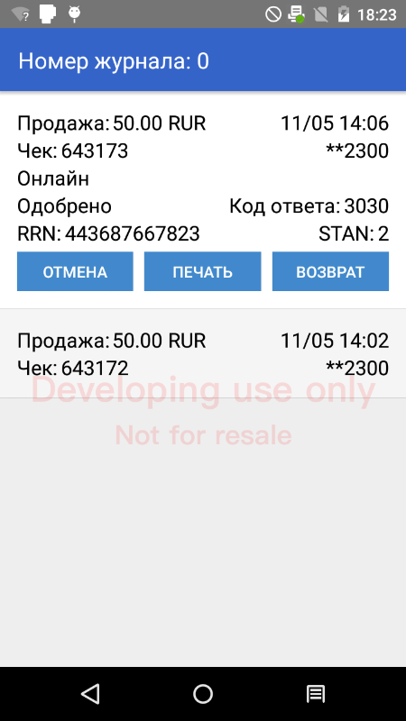

Рис. 7.2 Экранная форма «Журнал»

Также дубликат чека на транзакцию можно распечатать, выполнив смахивание влево транзакции в журнале и коснувшись иконки.

# Специальные операции

## Возврат

Операция, в результате которой денежные средства переводятся на счет клиента при возврате товара или отказе от услуги. Для выбора операции возврата в приложении перейдите на вкладку Специальные и коснитесь иконки Возврат.

Общий алгоритм операции Возврат выглядит следующим образом:

1. После выбора операции вводится сумма с помощью кнопок на экране терминала (рис. 8.1). На данном этапе оператор может отменить операцию по касанию на иконку (будет осуществлен возврат на вкладку Специальные).
2. Для перехода к этапу ввода RRN коснитесь иконки. В случае выполнения возврата по выбранной транзакции через журнал ввод RRN не требуется.
3. На экране отображается диалог ввода RRN. На данном этапе оператор может отменить операцию по касанию на управляющую клавишу перехода назад (будет осуществлен возврат на вкладку Специальные).
4. После ввода RRN терминал осуществляет взаимодействие с банковским хостом. При ожидании ответа от хоста на экране отображается …
5. После получения ответа на экране терминала отображается решение по данной операции и печатается чек.

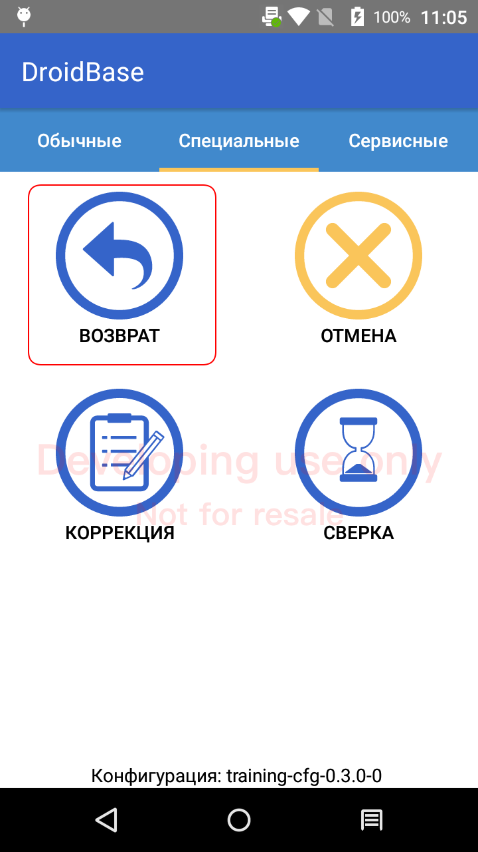

Рис. 8.1 Экранная форма «Специальные»

## Отмена

Позволяет отменить операцию Продажа, Возврат, находящиеся в текущем журнале данного POS-терминала (то есть, проведенные на данном терминале и при условии, что после этой операции не проводилась операция Сверка или Очистка журнала). Может быть использована при возврате товара или отказе от услуги. Для выбора операции возврата в приложении перейдите на вкладку Специальные и коснитесь иконки Отмена.

Общий алгоритм операции Отмена выглядит следующим образом:

1. После выбора операции вводится номер чека с помощью кнопок на экране терминала (рис. 8.1). В случае выполнения отмены выбранной транзакции через журнал ввод номера чека не требуется. На данном этапе оператор может отменить операцию по касанию на иконку (будет осуществлен возврат на вкладку Специальные).
2. После ввода номера чека терминал осуществляет взаимодействие с банковским хостом.
3. После получения ответа на экране терминала отображается решение по данной операции и печатается чек.

## Коррекция

Операция позволяет провести коррекцию/возврат на полную сумму или на сумму меньшую, чем сумма первоначальной операции по оплате товара или услуги.

## Сверка

Сверка пакета обычно проводится в конце дня и предназначена для сравнения итогов по финансовым транзакциям, которые предполагают перевод средств. Сначала POS-терминал отправляет на хост одну транзакцию, в которой передается число транзакций и итоговая сумма. Если итоги не совпадают, терминал отправляет содержимое журнала на хост полностью, выдавая на экран сообщение. При совпадении итогов или успешной отправке пакета терминал печатает отчет по итогам и очищает журнал.

Для выбора операции сверки в приложении перейдите на вкладку Специальные и коснитесь иконки Сверка.